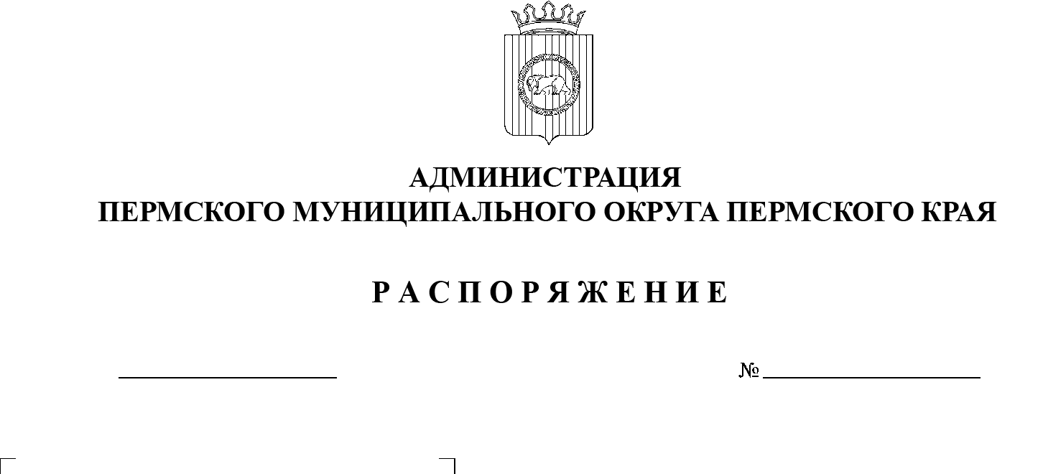
299-2024-01-07.С-22
О внесении изменений
в распоряжение администрации
Пермского муниципального
округа Пермского края
от 09 февраля 2023 г.
№ СЭД-2023-299-01-01-07.С-53 «Об определении уполномоченных должностных лиц администрации Пермского муниципального округа Пермского края
и территориальных управлений администрации Пермского муниципального округа Пермского края на присвоение адресов объектам адресации»
26.01.2024

В соответствии с пунктом 6 части 2 статьи 30 Устава Пермского муниципального округа Пермского края, письмом начальника Усть-Качкинского территориального управления от 19 января 2024 г. № СЭД-2024--01-02вн-19, в связи с дополнением перечня уполномоченных лиц, осуществляющих работу по присвоению адресов объектам адресации:
1. Внести в распоряжение администрации Пермского муниципального округа Пермского края от 09 февраля 2023 г. № СЭД-2023-299-01-01-07.С-53 «Об определении уполномоченных должностных лиц администрации Пермского муниципального округа Пермского края и территориальных управлений администрации Пермского муниципального округа Пермского края на присвоение адресов объектам адресации» (в редакции распоряжения администрации Пермского муниципального округа Пермского края от 05 мая 2023 г. № СЭД-2023-299-01-01-07.С-181) следующие изменения:
1.1. пункт 2 дополнить подпунктом 2.17 следующего содержания:
«2.17. Строганова Дениса Александровича, начальника Усть-Качкинского территориального управления администрации Пермского муниципального округа Пермского края.»;
1.2. в подпункте 3.2 пункта 3 после слов «Школьниковой А.В.» дополнить словами «, Строганову Д.А.».
2. Опубликовать (обнародовать) настоящее распоряжение в бюллетене муниципального образования «Пермский муниципальный округ» и разместить на сайте Пермского муниципального округа в информационно-телекоммуникационной сети Интернет (www.permokrug.ru).
3. Настоящее распоряжение вступает в силу со дня его подписания.
Глава муниципального округа В.Ю. Цветов

